2018年度

遂宁市安全生产监督

管理局部门决算
目录

公开时间：2019年9月17日

第一部分部门概况 4
一、基本职能及主要工作 4
二、机构设置 10
第二部分 2018年度部门决算情况说明 11
一、收入支出决算总体情况说明 11
二、收入决算情况说明 11
三、支出决算情况说明 12
四、财政拨款收入支出决算总体情况说明 13
五、一般公共预算财政拨款支出决算情况说明 13
六、一般公共预算财政拨款基本支出决算情况说明 16
七、“三公”经费财政拨款支出决算情况说明 17
八、政府性基金预算支出决算情况说明 19
九、 国有资本经营预算支出决算情况说明 19
十、 预算绩效情况说明 19
十一、其他重要事项的情况说明 23
第三部分 名词解释 24
第四部分附件 27
附件1 27
第五部分附表 36
一、收入支出决算总表 36
二、收入总表 36
三、支出总表 36
四、财政拨款收入支出决算总表 36
五、财政拨款支出决算明细表（政府经济分类科目） 36
六、一般公共预算财政拨款支出决算表 36
七、一般公共预算财政拨款支出决算明细表 36
八、一般公共预算财政拨款基本支出决算表 36
九、一般公共预算财政拨款项目支出决算表 36
十、一般公共预算财政拨款“三公”经费支出决算表 36
十一、政府性基金预算财政拨款收入支出决算表 36
十二、政府性基金预算财政拨款“三公”经费支出决算表 36
十三、国有资本经营预算支出决算表 36

第一部分 部门概况

一、基本职能及主要工作
（一）主要职能。
1.贯彻执行国家安全生产的法律、法规和政策，负责组织起草全市安全生产地方性规章草案和安全生产方面的规范性文件，拟定安全生产规划，指导协调全市安全生产工作。
2.承担市政府安全生产综合监督管理和指导协调的职能，依法行使综合监督管理职责，监督检查市直有关部门和各县（区）人民政府、园区管委会安全生产工作，督促、指导落实安全生产责任制。
3.负责定期分析预测全市安全生产形势，发布全市安全生产信息，研究、协调解决安全生产中的重大问题，监督考核并通报全市安全生产控制指标执行情况。
4.负责组织、监督检查全市重大危险源监控和安全事故隐患排查治理工作，对全市安全生产隐患排查治理工作实施考核。
5.负责非煤矿山、烟花爆竹、危险化学品、民爆器材、非药品类易制毒化学品监督管理工作,依法对其实施安全生产行政许可。
6.负责指导、协调全市安全生产检测检验工作。依法组织对工矿商贸企业安全生产条件、有关设备设施、危险化学品和作业场所职业危害因素进行检测检验。
7.负责对安全评价、安全培训、安全咨询等社会中介组织的资质管理工作，并进行监督检查。
8.负责组织、指导全市安全生产宣传教育工作；负责全市安全生产监督管理人员的安全培训、考核工作；依法组织、指导并监督特种作业人员（特种设备作业人员除外）的考核工作和生产经营单位主要负责人、安全管理人员的安全资格培训考核工作；监督检查生产经营单位职业卫生和安全生产培训工作。
9.承担工矿商贸行业安全生产监督管理职责，按照分级、属地原则，依法监督检查工矿商贸生产经营单位贯彻执行安全生产法律、法规情况及其安全生产条件和有关设备（特种设备除外）、材料、劳动防护用品等方面的投入情况，依法查处不具备安全生产条件的工矿商贸生产经营单位。协助省安全生产监督管理局做好中央、省在遂的工矿商贸企业安全生产监督管理工作。
10.负责监督检查新建、改建、扩建工程项目的安全设施与主体工程同时设计、同时施工、同时投产使用（以下简称“三同时”）情况。
11.负责组织拟订全市安全生产科技规划，组织、指导安全生产科学技术研究和技术示范工作，归口管理安全技术改造、安全技术措施推广及资金投入，并监督检查其资金的使用情况。
12.负责组织实施注册安全工程师执业资格制度，组织考前培训和注册管理；组织开展安全生产方面的对外交流与合作。
13.负责组织开展全市安全生产大检查和专项督查，监督全市安全生产工作措施落实情况。
14.根据市政府的授权，依法组成联合调查组对安全生产事故进行调查处理，监督事故查处和责任追究的落实情况。
15.组织、协调全市安全生产应急救援工作，负责安全生产信息综合监管平台的管理，综合管理全市安全生产伤亡事故、职业危害和安全生产行政执法统计分析工作，承担安全生产应急值守举报投诉。
16.承担市安全生产委员会的具体工作。

17.承办市政府交办的其他事项。

（二）2018年重点工作完成情况。
1.强化政治担当，全面推动安全生产责任体系建设。推动党政同责落实落地。市委、市政府高度重视安全生产工作，五一、十一、中秋、国庆等重点时段，市委市政府党政领导深入企业一线带头督导暗访安全生产大检查工作，市政府各分管副市长按照“一岗双责”规定，带队对行业领域安全生产重点工作开展督查督办。各区县党政主要负责人按照安全生产“党政同责”的要求，亲自部署和安排全市的安全生产工作，各级班子深入一线对安全生产情况进行督查，安全生产“党政同责、一岗双责、齐抓共管”工作格局不断得以深化。推动制度建设抓深抓实。推动市委市政府印发《遂宁市党政领导干部安全生产责任制实施办法》（以下简称《实施办法》），紧紧抓住地方各级党政领导干部这一“关键少数”，紧紧抓住落实属地安全生产责任这一“关键环节”，真正把安全生产作为“一把手”工程，放在全局工作的突出重要位置，层层签订目标责任书，压紧压实安全生产责任。
2.以遏制重大事故为重点，深入开展安全生产大检查。狠抓风险分级管控。在120家试点企业，开展风险辨识工作，排查出重大风险点43处，较大风险点75处，落实了管控措施，对全市12处重大危险源实行全覆盖全时在线监管。狠抓重大事故遏制。制定了《遂宁市遏制重特大事故工作实施方案》，在非煤矿山、危险化学品、烟花爆竹、工贸行业、道路交通、特种设备、建筑施工等13个行业领域全面推进遏制重特大事故工作。狠抓重点行业专项整治。深入开展道路交通、建筑施工、危险化学品、电气火灾、液氨制冷等十大专项整治，责令停产整顿企业52家，处罚232.38万元。狠抓隐患排查治理，挂牌督办12处省市级重大隐患，排查整改10227处一般隐患，隐患整改率达94.9%。狠抓企业安全管理水平提升。全市54家危险化学品企业通过标准化二级达标，176家危险化学品和烟花爆竹企业通过标准化三级达标、104家工矿商贸企业通过标准化三级达标，全市企业安全生产条件和安全生产管理水平得到提升。
3.强化督查督办，全面推动安排部署工作落地落实。强化市委重大事项督查。重点抓好市委常委会安全生产决策部署落实情况的任务分解和督查，确保重大决策和重要工作部署落实到位。今年市委先后召开6次常委会，研究部署的36项工作均落实落地。强化重点时段安全督查。会同市目督室围绕春节、两会、五一和汛期安全措施落实情况开展3轮督查。以目督室名义向市委报送督查专报3期，督查出3个方面18项问题，均制定了清单，限期督办整改。对过军渡闸坝下游的安全隐患进行现场督办，在隐患治理和源头管理层面落实了安全措施。强化安全生产巡查。启动了我市第一轮安全生产巡查。对4个县（区）和4个市直部门开展了安全生产巡查。巡查共查出各类问题共计200余项，均采取清单制加责任制的方式逐一落实。
4.强化依法治安，全面推动安全生产法治体系建设。严格规范执法行为。建立和公开460项权力和责任清单，制定年度执法计划，建立安全生产与职业卫生一体化监管执法制度，严格打非治违。突出预防执法、依法治理、严查事故三个重点环节，严格执行依法追责、上限处罚、停产整顿和关闭取缔。今年1至10月，已立案查处安全生产非法违法行为80起，责令企业停产停业整顿9家，实际收缴罚款437.6万元，其中查处违反职业病法律法规的企业10家，处罚26.8万元。主动把握依法履责新要求。围绕深入开展“安全生产月”活动，大力宣传普及安全法律法规，提高群众法律素养，唱响了“生命至上、安全发展”的强音。
5.强化基层基础，全面推动安全监管向基层延伸。不断强化农村道路安全监管。组织357名农村交通协管员上路开展执法和劝导工作，共查处违法行为1.5万起，教育群众达13万余人次。不断强化安全社区建设。投入财政补助资金1200余万元，建成23个省级安全社区，投入150万元建设安全体验中心，覆盖5个县区和2个园区，惠及群众30余万人。不断健全应急管理体系。修改完善了《遂宁市生产安全事故灾难应急预案》，印发了《安全生产应急物资储备制度》、《应急救援专家技术支撑制度》、《应急事故处置评估制度》，建立健全了安全生产事故信息报送、处理反馈、工作联动、指挥协调机制。
6.强化改革创新，全面推动安全生产领域改革发展。印发了《关于推进安全生产领域改革发展的实施意见》，细化95项具体改革措施，截止目前，已完成68项。在机制创新层面，建立安全生产巡查制度，全域开展安全巡查。在基础建设层面，建立街道、社区企业安全信息网络，严格分片负责。聘请专家定期到重点监管网格和片区巡诊。在企业管理层面，建立了风险分级管控和隐患排查治理体系，作为全省试点推行安全生产责任保险，逗硬实施安全生产红黑榜。在队伍建设层面，以更高的政治要求和纪律要求做好机构改革的各项准备工作，严阵以待，干部思想不乱，工作不断，队伍不散，干劲不减。

二、机构设置

安监局内设局办公室、法宣科、安监科、职安科、危化科、应急办。市安监局下属二级单位2个，其中参照公务员法管理的事业单位1个，其他事业单位1个。当年机构没有变动。

纳入安监局2018年度部门决算编制范围的二级预算单位包括：
- 遂宁市安全生产监察执法支队
- 遂宁市安全生产信息中心

第二部分2018年度部门决算情况说明

- 收入支出决算总体情况说明
2018年度收、支总计1354.53万元。与2017年相比，收、支总计各增加356.45万元，增加35.71%。主要变动原因是增加购置特种专业技术用车专项经费、2018年安全生产预防及应急专项资金。

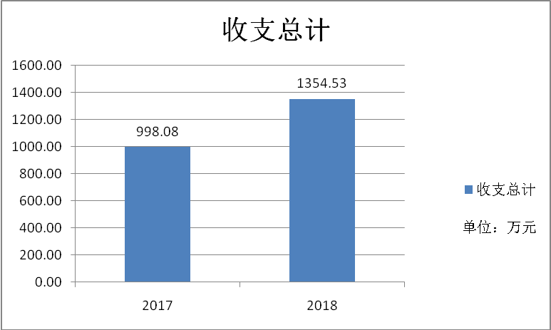
（图1：收、支决算总计变动情况图）（柱状图）
- 收入决算情况说明

2018年本年收入合计1168.05万元，其中：一般公共预算财政拨款收入1007.76万元，占86.28%；政府性基金预算财政拨款收入0万元，占0%；国有资本经营预算财政拨款收入0万元，占0%；事业收入0万元，占0%；经营收入0万元，占0%；附属单位上缴收入0万元，占0%；其他收入160.29万元，占13.72%。

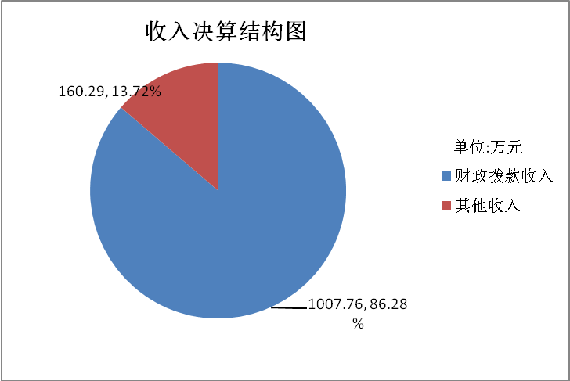
（图2：收入决算结构图）（饼状图）
- 支出决算情况说明
2018年本年支出合计1096.83万元，其中：基本支出725.22万元，占66.12%；项目支出371.61万元，占33.88%；上缴上级支出0万元，占0%；经营支出0万元，占0%；对附属单位补助支出0万元，占0%。
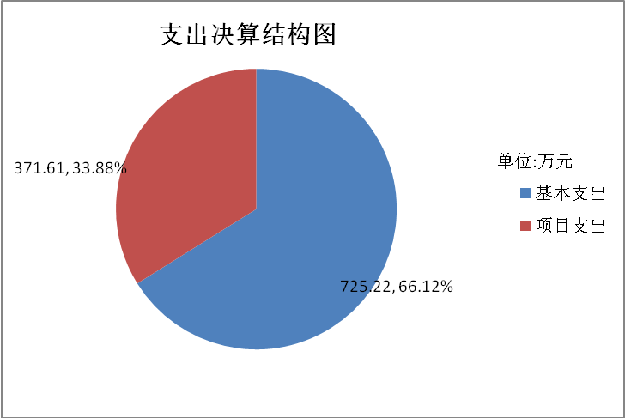

（图3：支出决算结构图）（饼状图）

四、财政拨款收入支出决算总体情况说明
2018年财政拨款收、支总计1194.24万元。与2017年相比，财政拨款收、支总计各增加196.16万元，增加19.65%。主要变动原因是增加购置特种专业技术用车专项经费、2018年安全生产预防及应急专项资金。

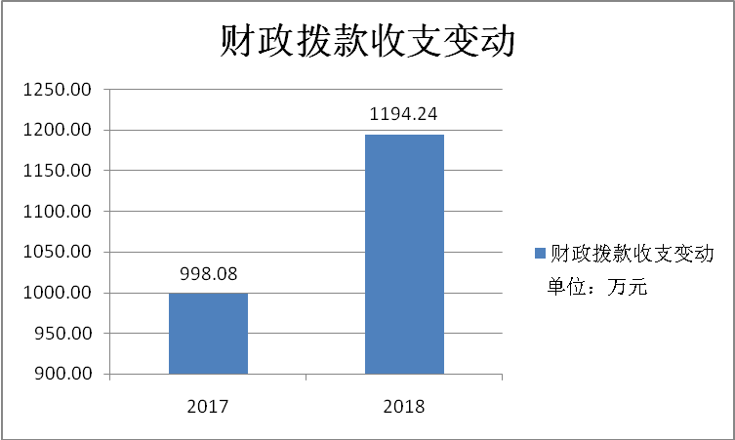
（图4：财政拨款收、支决算总计变动情况）（柱状图）

五、一般公共预算财政拨款支出决算情况说明

（一）一般公共预算财政拨款支出决算总体情况
2018年一般公共预算财政拨款支出937.88万元，占本年支出合计的85.51%。与2017年相比，一般公共预算财政拨款增加126.29万元，增加15.56%。主要变动原因是增加购置特种专业技术用车专项经费、2018年安全生产预防及应急专项资金。

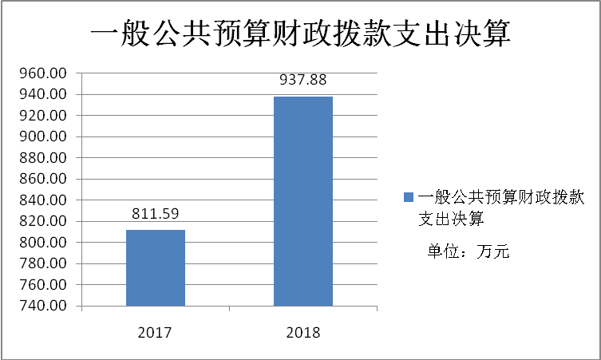
（图5：一般公共预算财政拨款支出决算变动情况）（柱状图）

（二）一般公共预算财政拨款支出决算结构情况
2018年一般公共预算财政拨款支出937.88万元，主要用于以下方面:一般公共服务（类）支出0万元，占0%；教育支出（类）0万元，占0%；科学技术（类）支出0万元，占0%；社会保障和就业（类）支出47.99万元，占5.12%；医疗卫生支出（类）18.42万元，占1.96%；住房保障支出（类）41.56万元，占4.43%；资源勘探信息（类）支出829.91万元，占88.49%。

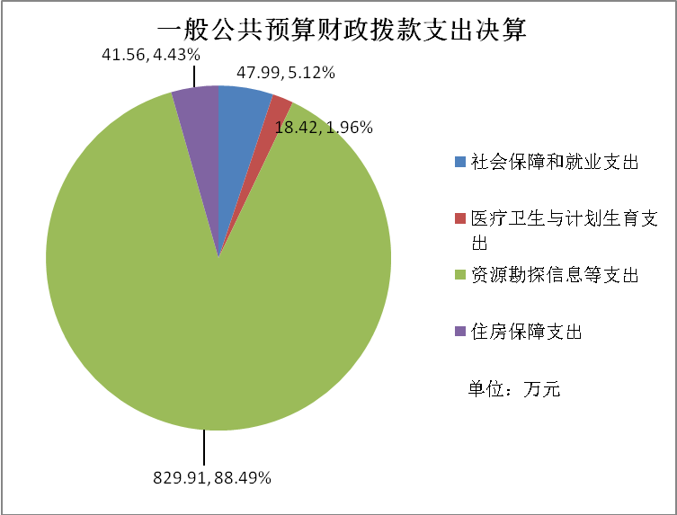
（图6：一般公共预算财政拨款支出决算结构）（饼状图）

（三）一般公共预算财政拨款支出决算具体情况

2018年般公共预算支出决算数为937.88，完成预算78.53%。其中：
1. 资源勘探信息等支出（类）安全生产监管（款）行政运行（项）:支出决算为379.96万元，完成预算99.48%。决算数小于预算数主要原因是人员经费结转。
2. 资源勘探信息等支出（类）安全生产监管（款）一般行政管理事务（项）:支出决算为149.53万元，完成预算83.23%。决算数小于预算数主要原因是生产专项奖励金及单位奖励金结转。
3. 资源勘探信息等支出（类）安全生产监管（款）其他安全生产监管支出（项）:支出决算为300.42万元，完成预算57.26%。决算数小于预算数的主要原因是2017年安全生产专项资金(中省)、安全监管部门监管执法能力建设专项资金结转。
4.社会保障和就业（类）行政事业单位离退休（款）机关事业单位基本养老保险缴费支出（项）:支出决算为44.66万元，完成预算100%，决算数等于预算数。
8.社会保障和就业（类）行政事业单位离退休（款）未归口管理的行政单位离退休（项）:支出决算为3.33万元，完成预算100%，决算数等于预算数。
10.医疗卫生与计划生育（类）行政事业单位医疗（款）行政单位医疗（项）:支出决算为14.64万元，完成预算100%，决算数等于预算数。
11.医疗卫生与计划生育（类）行政事业单位医疗（款）事业单位医疗（项）:支出决算为3.78万元，完成预算100%，决算数等于预算数。
12. 住房保障支出（类）住房改革支出（款）住房公积金（项）:支出决算为41.56万元，完成预算100%，决算数等于预算数。

六、一般公共预算财政拨款基本支出决算情况说明
2018年一般公共预算财政拨款基本支出601.45万元，其中：
人员经费537.21万元，主要包括：基本工资、津贴补贴、奖金、绩效工资、机关事业单位基本养老保险费、职工基本医疗保险缴费、公务员医疗补助缴费、其他社会保障缴费、住房公积金、其他工资福利支出、其他个人和家庭的补助支出。
公用经费64.24万元，主要包括：办公费、印刷费、手续费、邮电费、差旅费、维修(护)费、工会经费、福利费、其他交通费用、其他商品和服务支出。

七、“三公”经费财政拨款支出决算情况说明

（一）“三公”经费财政拨款支出决算总体情况说明
2018年“三公”经费财政拨款支出决算为35.97万元，完成预算100%，决算数预算数持平。

（二）“三公”经费财政拨款支出决算具体情况说明
2018年“三公”经费财政拨款支出决算中，因公出国（境）费支出决算0万元，占0%；公务用车购置及运行维护费支出决算31.29万元，占86.99%；公务接待费支出决算4.68万元，占13.01%。具体情况如下：

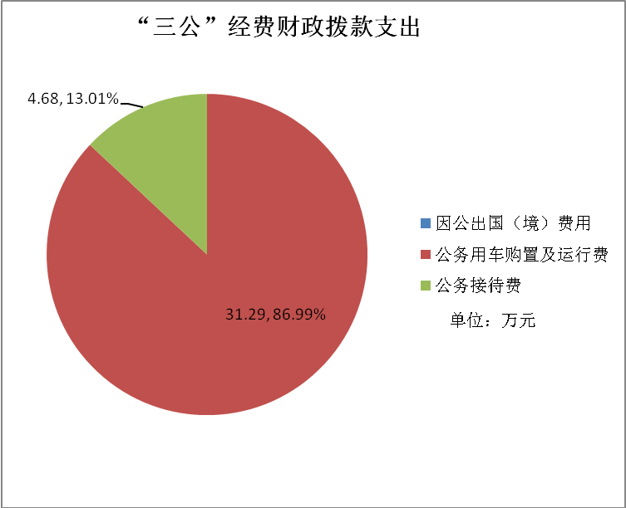

（图8：“三公”经费财政拨款支出结构）（饼状图）
1.因公出国（境）经费支出0万元，完成预算0%。全年安排因公出国（境）团组0次，出国（境）0人。因公出国（境）支出决算比2017年增加0万元，增长0%。
开支内容包括：无。
2.公务用车购置及运行维护费支出31.29万元,完成预算100%。公务用车购置及运行维护费支出决算比2017年增加13.29万元，增长73.83%。主要是购买了一辆特种专业车。
其中：公务用车购置支出19.31万元。全年按规定更新购置公务用车1辆，其中：轿车0辆、金额0万元，越野车0辆、金额0万元，载客汽车0辆、金额0万元、其他车辆1辆。截至2018年12月底，单位共有公务用车5辆，其中：轿车1辆、越野车2辆、其他车型2辆、载客汽车0辆。
公务用车运行维护费支出11.98万元。主要用于出差、培训、调研等所需的公务用车燃料费、维修费、过路过桥费、保险费等支出。
3.公务接待费支出4.68万元，完成预算100%。公务接待费支出决算比2017年减少2.19万元，减少31.88%。主要原因是严格控制三公经费支出，厉行节俭。主要用于执行公务、开展业务活动开支用餐费等。国内公务接待10批次，136人次（不包括陪同人员），共计支出0.95万元。
其中：
外事接待支出0万元，外事接待0批次，0人，共计支出0万元。
其他国内公务接待支出0万元。

八、政府性基金预算支出决算情况说明
2018年政府性基金预算拨款支出0万元。
- 国有资本经营预算支出决算情况说明
2018年国有资本经营预算拨款支出0万元。
- 预算绩效情况说明
- 预算绩效管理工作开展情况。
根据预算绩效管理要求，本部门（单位）在年初预算编制阶段，组织对“安全生产宣传教育费”项目开展了预算事前绩效评估，对3个项目编制了绩效目标，预算执行过程中，选取3个项目开展绩效监控，年终执行完毕后，对3个项目开展了绩效目标完成情况梳理填报。
本部门按要求对2018年部门整体支出开展绩效自评，从评价情况来看：我局按照预算法按时完成预决算编制。在执行过程中按计划计划进行资金申报使用，进一步完善资金管理及内部控制制度，确保资金安全，做到账款、账账、账实相符。为全局行政运行和重点工作完成提供资金保障；存在问题：公务卡使用率不高；预算调增比例大；改进建议：全面强化财务管理，加快建立预决算绩效管理体系，促进绩效管理与预算编制、执行、监督有机融合。做到“制度健全、预算科学、统计完善、管理严格”的财务工作规范化管理，进一步提高预决算质量，完善结果应用约束机制，提高部门整体财务管理水平，提高财政资金使用效益。
- 项目绩效目标完成情况。
本部门在2018年度部门决算中反映“安全生产专家委员会经费”、“安全生产信息平台运行维护费”、“安全生产宣传教育费”3个项目绩效目标实际完成情况。
1.“安全生产专家委员会经费”项目绩效目标完成情况综述。项目全年预算数5万元，执行数为5万元，完成预算的100%。通过项目实施，保障较大以上生产安全事故得到有效遏制；全市较大生产安全事故连续10年均控制在省政府下达的目标范围以内；当年未发生较大生产安全事故；重特大事故连续14年保持“零控制”。
2.“安全生产信息平台运行维护费”项目绩效目标完成情况综述。项目全年预算数39万元，执行数为39万元，完成预算的100%。通过项目实施，目前信息平台与四川省隐患排查系统互联互通，共有2235家生产经营企业注册本系统，共有2229家企业编制了并通过信息系统上传了隐患排查制度；共有2219家企业编制并通过信息系统上传了隐患排查清单14498条。截止9月，系统注册企业上传自查自报隐患34921处，整改34872处，整改率99.86条，按期整改率达100%，实现了隐患排查治理过程闭环管理。特别是依托该平台，我们对安全隐患排查治理实施动态监管，实时掌握行业企业隐患排查登记、治理计划，进行在线核查、挂牌督办和监管治理，并实施网上整改销号验收。遂宁市应急管理综合监管平台，是将互联网相关先进技术与遂宁市安全生产监管实际相结合，围绕以重大危险源为风险点，以落实企业安全生产主体责任为落脚点，以创新安全监管体制为着力点，以“互联网+安全”迅速发展为契机，实现遂宁市安全生产企业“一企一档”管理、重大危险源监管、风险分级管控、“一张图”管理、企业责任清单建设等业务功能，健全落实企业安全生产主体责任，提升安全监管执法能力建设，构建先进实用的遂宁市安全信息综合监管平台，运用互联网思维提升安全生产监管及安全监管执法能力，促进遂宁市安全生产形势进一步稳定向好发展。
3.“安全生产宣传教育费”项目绩效目标完成情况综述。项目全年预算数20万元，执行数为20万元，完成预算的100%。通过举办“2018年度安全生产操作能手”评选活动，一线操作手安全意识和操作技能水平在实战中得到进一步提升；开展“我和安全社区”有奖征文活动，共收集优秀文稿80余篇，并从中评选出一二三等奖和优秀奖共29名及优秀组织奖1名；开展安全知识网络答题活动，共有42000人次参与了答题，评选出了一二三等奖和优秀奖共169名，推动企业全员安全生产责任制进一步落实，群众性安全生产活动和企业安全文化建设进一步深入，职工安全责任意识进一步增强；开展“危险行为大征集”活动；开展安康杯竞赛活动，极大地推进了我市企业的安全生产工作，营造了浓厚氛围；通过安全应急演练，完善了应急预案和应急管理制度，提升人员应急快速反应和应急处理能力，最大限度地减小因安全生产事故带来的影响和损失。在遂宁日报、遂宁电视台开辟“安全生产我们在行动”宣传专栏，并认真做好“遂宁安监”微信平台，全年在主要媒体宣传安全生产1000多次，取得较好的安全生产宣传教育效果。
项目支出绩效目标完成情况表
(2018 年度)
项目名称 |  |  | 安全生产宣传教育费
预算单位 |  |  | 遂宁市安全生产监督管理局
预算执行情况(万元) | 预算数: |  | 20 | 执行数: |  | 20
预算执行情况(万元) | 其中-财政拨款: |  | 20 | 其中-财政拨款: |  | 20
预算执行情况(万元) | 其它资金: |  | 0 | 其它资金: |  | 0
年度目标完成情况 | 预期目标 |  |  | 实际完成目标
年度目标完成情况 | 重大和特别重大事故数实行零控制 |  |  | 重特大事故连续14年保持“零控制”
效指标完成情况 | 一级指标 | 二级指标 | 三级指标 | 预期指标值(包含数字及文字描述) | 实际完成指标值(包含数字及文字描述)
效指标完成情况 | 项目完成指标 | 完成数量 | 任务量 | 20万 | 20万，完成率100%
效指标完成情况 | 项目完成指标 | 完成质量 | 完成质量 | 重大和特别重大事故数实行零控制 | 重特大事故连续14年保持“零控制”
效指标完成情况 | 项目完成指标 | 完成时效 | 完成时效 | 100% | 100%
效指标完成情况 | 项目完成指标 | 完成成本 | 完成成本 | 100% | 100%
效指标完成情况 | 效益指标 | 经济效益 | 经济损失 | 同比下降35% | 同比下降44.6%。
效指标完成情况 | 效益指标 | 社会效益 | 社会效益 | 安全生产形势总体稳定，趋势好转，重特大事故保持零控制。 | 保障较大生产以上安全事故得到有效遏制；全市较大生产安全事故连续10年均控制在省政府下达的目标范围以内；今年未发生较大生产安全事故；重特大事故连续14年保持“零控制”。
效指标完成情况 | 满意度指标 | 满意度指标 | 满意度指标 | 90% | 95%

十一、其他重要事项的情况说明

（一）机关运行经费支出情况
2018年，安监局机关运行经费支出64.24万元，比2017年增加4.14万元，增长6.89%。主要原因是增加日常事务经费开支增加。

（二）政府采购支出情况
2018年，安监局政府采购支出总额3.56万元，其中：政府采购货物支出3.56万元、政府采购工程支出0万元、政府采购服务支出0万元。主要用于购买办公用电脑。授予中小企业合同金额0万元，占政府采购支出总额的0%，其中：授予小微企业合同金额0万元，占政府采购支出总额的0%。

（三）国有资产占有使用情况
截至2018年12月31日，安监局共有车辆5辆，其中：部级领导干部用车0辆、一般公务用车3辆、一般执法执勤用车0辆、特种专业技术用车2辆、其他用车0辆，单价50万元以上通用设备0台（套），单价100万元以上专用设备0台（套）。

- 名词解释

1.一般公共财政拨款收入：指单位从同级财政部门取得的财政预算资金。
2.年初结转和结余：指以前年度尚未完成、结转到本年按有关规定继续使用的资金。
3、年末结转和结余：指单位按有关规定结转到下年或以后年度继续使用的资金。
4. 社会保障和就业（类）行政事业单位离退休（款）未归口管理的行政单位离退休（项）：指反映未实行归口管理的行政单位（包括实行公务员管理的事业单位）开支的离退休支出。
5.社会保障和就业（类）行政事业单位离退休（款）机关事业单位基本养老保险缴费支出（项）：指实施养老保险制度后，部门按规定由单位缴纳的基本养老保险费支出。
6.医疗卫生与计划生育（类）行政事业单位医疗（款）行政单位医疗（项）：指财政部门集中安排的行政单位基本医疗保险缴费经费。
7.医疗卫生与计划生育（类）行政事业单位医疗（款）事业单位医疗（项）：指财政部门集中安排的事业单位基本医疗保险缴费经费。
8. 资源勘探信息（类）安全生产监管（款）行政运行（项）：指行政单位用于保障机构正常运行、开展日常工作的基本支出。
9. 资源勘探信息（类）安全生产监管（款）一般行政事业管理（项）：指行政单位未单独设置项级科目的其他项目支出。
10. 资源勘探信息（类）安全生产监管（款）其他安全生产监管支出（项）：指除国家安全生产监督管理部门、煤矿安全监察部门相关支出外的其他用于安全生产监管方面的支出。
11. 住房保障（类）住房改革支出（款）住房公积金（项）：指反映行政事业单位按人力资源和社会保障部、财政部规定的基本工资和津贴以及规定比例为职工缴纳的住房公积金。
12.基本支出：指为保障机构正常运转、完成日常工作任务而发生的人员支出和公用支出。
13.项目支出：指在基本支出之外为完成特定行政任务和事业发展目标所发生的支出。
14.“三公”经费：指部门用财政拨款安排的因公出国（境）费、公务用车购置及运行费和公务接待费。其中，因公出国（境）费反映单位公务出国（境）的国际旅费、国外城市间交通费、住宿费、伙食费、培训费、公杂费等支出；公务用车购置及运行费反映单位公务用车车辆购置支出（含车辆购置税）及租用费、燃料费、维修费、过路过桥费、保险费等支出；公务接待费反映单位按规定开支的各类公务接待（含外宾接待）支出。
15.机关运行经费：为保障行政单位（含参照公务员法管理的事业单位）运行用于购买货物和服务的各项资金，包括办公及印刷费、邮电费、差旅费、会议费、福利费、日常维修费、专用材料及一般设备购置费、办公用房水电费、办公用房取暖费、办公用房物业管理费、公务用车运行维护费以及其他费用。
第四部分 附件

附件1
遂宁市应急管理局
2018年部门整体支出绩效报告

市财政局：
根据《遂宁市财政局关于开展2018年财政绩效评价工作的通知》（遂财绩〔2019〕6号）的通知精神，我局对原安监局2018年财政资金使用情况开展了绩效评价工作，现将整体支出绩效报告如下：
一、部门概况
（一）机构组成
遂宁市安全生产监督管理局（简称市安监局）经（遂府办发〔2010〕30号）文件批准，成立于2010年，属市财政全额拨款的行政预算单位，现坐落于遂宁市环岛商务中心5号楼5楼。市安监局下属单位2个，其中参照公务员法管理的事业单位1个，其他事业单位1个。主要包括：遂宁市安全生产监察执法支队、遂宁市安全生产信息中心。
遂宁市安全生产监督管理局内设5个机构：
1.办公室
拟订和监督执行局机关的各项工作规则和制度；负责机关文电、信息、档案、保密、信访、维稳、社会治安综合管理、提案、议案、财务、安全生产风险抵押金管理、国有资产管理和机关后勤服务等工作；负责局机关和局属单位组织人事、机构编制工作；分解、落实并考核全市安全生产系统内控制指标及目标责任管理，建立安全生产督办制，积极做好上传下达工作；承担局效能办职责，督促、协调各科室（队）工作目标任务的按时完成；完成局领导交办的其他工作任务。
2.法规宣传教育科（行政许可科）
负责起草、审核全市安全生产方面的规范性文件；负责安全生产案件的行政复议工作；指导全市安全生产系统的法制建设；承担全市安全生产的新闻发布，开展安全生产宣传工作；组织、指导全市安全生产培训教育工作，负责组织、指导和管理有关安全资格考核工作；依法对生产经营单位安全培训工作进行检查；负责全市安全生产专家组建设管理工作；指导安全检测、评价（评估）、咨询等社会中介机构工作并实施资质管理及监督检查；负责实施注册安全工程师执业资格制度；组织开展安全文化建设，积极开展对外交流与合作。负责本局所有行政许可、非行政许可和下放审批事项的受理、审批（核）、上报及许可文书的制定、送达、归档工作；承办本局及市政务服务中心交办的其它事项。
3.安全监督管理科
承担市安委会办公室的日常管理工作；分析和预测全市安全生产形势；负责总结全市安全生产工作并上报。指导、协调和监督负有安全生产监督管理部门对交通运输、建筑、水利、国土、林业、旅游等行业的安全生产管理；指导、协调相关部门安全生产专项督查和专项整治；指导、监督区县、园区做好辖区内的安全生产工作。依法监督检查非煤矿山（含地质勘探）、石油（炼化、成品油除外）、天然气开采和输送、建材、冶金、机械、轻工、纺织、烟草、商贸等行业生产经营单位贯彻执行安全生产法律、法规、规程、标准情况及其安全生产条件、设备设施安全情况；依法监督检查新建、改建、扩建工程项目的安全设施 “三同时”执行情况；组织相关建设项目安全设施的设计审查和竣工验收；承担非煤矿山安全生产准入管理、专家论证、现场核查工作；指导监督相关生产经营单位实施安全标准化建设，关闭不具备安全生产条件的非煤矿山；参与相关行业较大事故的调查处理和应急救援工作。
4.危险化学品管理科
依法监督检查全市烟花爆竹、化工（含石油化工）、医药、民爆器材、危险化学品和非药品类易制毒化学品行业生产经营单位贯彻执行安全生产法律、法规情况及其安全生产条件、设备设施安全情况；组织查处不具备安全生产基本条件的生产经营单位；承担危险化学品安全综合监督管理工作，负责组织、指导危险化学品登记；承担非药品类易制毒化学品生产、经营监督管理工作；负责相关生产经营单位的安全生产准入管理，组织专家论证、现场核查工作；依法监督检查相关企业新建、改建、扩建工程项目的安全设施 “三同时”执行情况；组织相关建设项目安全设施的设计审查和竣工验收；参与相关行业较大事故的调查处理和应急救援工作。
5.安全生产应急救援办公室（信息平台监管中心）
负责起草编制全市安全生产应急救援预案，审查相关单位和企业安全生产应急救援预案，建立安全生产应急救援体系；组织、协调全市安全生产应急救援工作，开展应急救援检查、应急救援演练、培训、考核等工作；负责市安全生产信息综合监管平台的管理，综合管理全市安全生产伤亡事故、职业危害和行政执法信息统计分析工作；承担安全生产应急值守、事故信息接报处置工作；分析预测安全生产形势和较大以上事故风险，发布预警信息；开展安全生产设备设施和职业危害的检测检验；依法组织对危险化学品、作业场所职业危害因素、有毒有害物质等进行检测检验。
（二）机构职能。
1.贯彻执行国家安全生产的法律、法规和政策，负责组织起草全市安全生产地方性规章草案和安全生产方面的规范性文件，拟定安全生产规划，指导协调全市安全生产工作。
2.承担市政府安全生产综合监督管理和指导协调的职能，依法行使综合监督管理职责，监督检查市直有关部门和各县（区）人民政府、园区管委会安全生产工作，督促、指导落实安全生产责任制。
3.负责定期分析预测全市安全生产形势，发布全市安全生产信息，研究、协调解决安全生产中的重大问题，监督考核并通报全市安全生产控制指标执行情况。
4.负责组织、监督检查全市重大危险源监控和安全事故隐患排查治理工作，对全市安全生产隐患排查治理工作实施考核。
5.负责非煤矿山、烟花爆竹、危险化学品、民爆器材、非药品类易制毒化学品监督管理工作,依法对其实施安全生产行政许可。
6.负责指导、协调全市安全生产检测检验工作。依法组织对工矿商贸企业安全生产条件、有关设备设施、危险化学品和作业场所职业危害因素进行检测检验。
7.负责对安全评价、安全培训、安全咨询等社会中介组织的资质管理工作，并进行监督检查。
8.负责组织、指导全市安全生产宣传教育工作；负责全市安全生产监督管理人员的安全培训、考核工作；依法组织、指导并监督特种作业人员（特种设备作业人员除外）的考核工作和生产经营单位主要负责人、安全管理人员的安全资格培训考核工作；监督检查生产经营单位职业卫生和安全生产培训工作。
9.承担工矿商贸行业安全生产监督管理职责，按照分级、属地原则，依法监督检查工矿商贸生产经营单位贯彻执行安全生产法律、法规情况及其安全生产条件和有关设备（特种设备除外）、材料、劳动防护用品等方面的投入情况，依法查处不具备安全生产条件的工矿商贸生产经营单位。协助省安全生产监督管理局做好中央、省在遂的工矿商贸企业安全生产监督管理工作。
10.负责监督检查新建、改建、扩建工程项目的安全设施与主体工程同时设计、同时施工、同时投产使用（以下简称“三同时”）情况。
11.负责组织拟订全市安全生产科技规划，组织、指导安全生产科学技术研究和技术示范工作，归口管理安全技术改造、安全技术措施推广及资金投入，并监督检查其资金的使用情况。
12.负责组织实施注册安全工程师执业资格制度，组织考前培训和注册管理；组织开展安全生产方面的对外交流与合作。
13.负责组织开展全市安全生产大检查和专项督查，监督全市安全生产工作措施落实情况。
14.根据市政府的授权，依法组成联合调查组对安全生产事故进行调查处理，监督事故查处和责任追究的落实情况。
15.组织、协调全市安全生产应急救援工作，负责安全生产信息综合监管平台的管理，综合管理全市安全生产伤亡事故、职业危害和安全生产行政执法统计分析工作，承担安全生产应急值守举报投诉。
16.承担市安全生产委员会的具体工作。
17.承办市政府交办的其他事项。
（三）人员概况。
核定编制29人，其中行编13人，参公编6人，事业编11人。实有人数33人，其中有县级领导干部7人，科级干部13人，参公人员8人，事业编人员10人。
二、部门财政资金收支情况
2018年安监局（含所属单位及上年结转收入）收入预算总额为13,545,369.43元，其中：当年财政拨款收入10,077,620.96元,其他收入1,602,906.86元，上年结转收入1,864,841.61元。
2018年安监局（含所属单位）支出决算总额为10,968,408.96元，其中：未归口管理的行政单位离退休33300.00元，占总支出的0.3%；机关事业单位基本养老保险缴费支出446614.00，占总支出的4.07%；机关事业单位职业年金支出119681.85，占总支出的1.09%；医疗卫生184237.79元，占总支出的1.68%；住房保障支出415633.00元，占总支出的3.79%；安全生产监管9768942.32元，占总支出的89.07%。年末结转和结余2576960.47元。
安监局预算安排支出主要用于保障该部门机构正常运转、完成日常工作任务以及承担安全生产监管相关工作。
基本支出，是用于保障安监局机关、下属事业单位等机构正常运转的日常支出，包括基本工资、津贴补贴、社会保障缴费、其他工资福利支出等人员经费以及办公费、印刷费、工会经费、福利费、其他交通费、维修维护经费、其他个人和家庭补助支出等日常公用经费。
项目支出，是用于保障安监局机关、下属事业单位等机构为完成特定的行政工作任务或安全生产监管工作目标，用于专项业务工作的经费支出。
三、部门财政支出管理情况
（一）预算编制情况
在预算编制过程中，我局系统严格按照遂宁市财政局《关于进一步加强预算管理有关工作的通知》（遂财预〔2016〕113号）文件精神，全面实行“零基预算”， 从严控制“三公”经费支出，强化厉行节约，严肃财经纪律；积极推进预算信息公开工作，扩大绩效目标管理范围，不断提高预算管理科学化、精细化水平。2018年部门预决算编制坚持“厉行节约，强化节约；统筹财力，确保重点；依法理财，公开透明”的原则。加强采购预算的编制审核，夯实政府采购预算执行基础；对财政拨款指标结余经财政审核批准结转下年继续使用，资金切实提高预算的编制质量。
（二）执行管理情况
在预算执行过程中，强化绩效目标管理，严格预算安排硬约束。严格进度管理，不搞突击花钱；严格“三公”经费管理，实行总量控制，定期上报“三公”经费支出报表。按照市财政的要求，及时分月、分季度上报相应计划，待财政审核通过后，严格按计划执行，各季度执行情况良好。
（三）综合管理情况
对非税收入管理，都严格按照财政部门要求，对票据领取、资金转存方式等严格执行相关规定；对政府采购管理，严格执行政府采购目录标准、严格执行相关的审批程序和电子竞价交易相关要求。对资产管理，按要求向市国资委申请报废固定资产，并按照财政和国资委要求上录入相关资产管理系统，做到账表一致，账实一致。加强内部管理，编制了《遂宁市安全生产监督管理局内控手册》对单位层面和业务层面制定了较详细的内部控制制度，并得到严格执行。
（四）整体绩效
四、评价结论及建议
（一）评价结论
我局按照预算法按时完成预决算编制。在执行过程中按计划计划进行资金申报使用，进一步完善资金管理及内部控制制度，确保资金安全，做到账款、账账、账实相符。为全局行政运行和重点工作完成提供资金保障。
（二）存在问题
公务卡使用率不高；预算调增比例大。
（三）改进建议
全面强化财务管理，加快建立预决算绩效管理体系，促进绩效管理与预算编制、执行、监督有机融合。做到“制度健全、预算科学、统计完善、管理严格”的财务工作规范化管理，进一步提高预决算质量，完善结果应用约束机制，提高部门整体财务管理水平，提高财政资金使用效益。

第五部分 附表

一、收入支出决算总表

二、收入总表

三、支出总表

四、财政拨款收入支出决算总表

五、财政拨款支出决算明细表（政府经济分类科目）

六、一般公共预算财政拨款支出决算表

七、一般公共预算财政拨款支出决算明细表

八、一般公共预算财政拨款基本支出决算表

九、一般公共预算财政拨款项目支出决算表

十、一般公共预算财政拨款“三公”经费支出决算表

十一、政府性基金预算财政拨款收入支出决算表

十二、政府性基金预算财政拨款“三公”经费支出决算表

十三、国有资本经营预算支出决算表

